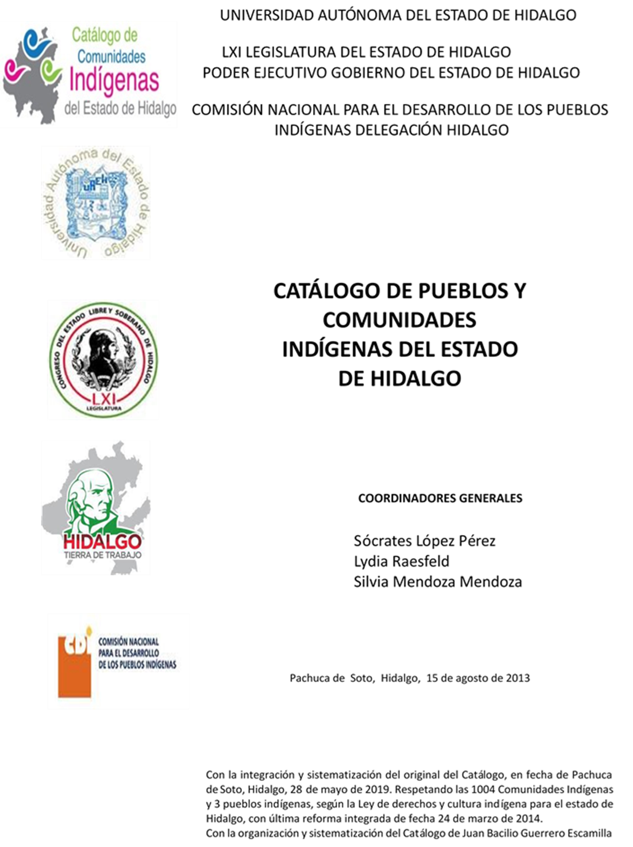

**Tlamaya**

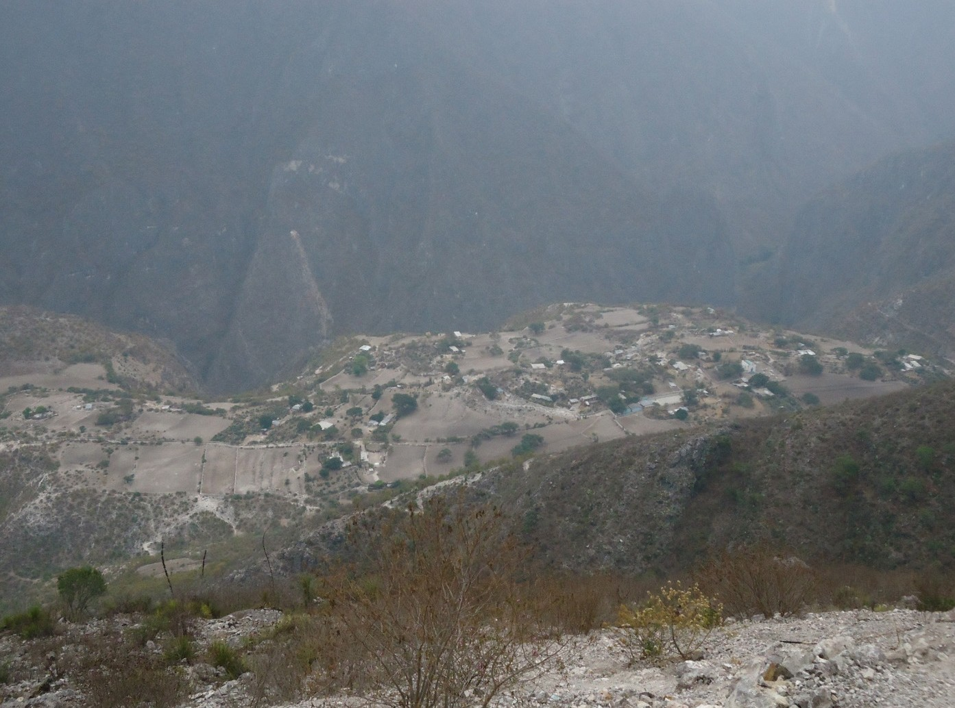CCIEH: HGOMET020

Tlamaya: 130370052

**DICTAMEN**

# Después de analizar la información proveniente del instrumento de levantamiento de información aplicado (cédula) en las localidades seleccionadas (por haber cumplido los requisitos de contar con más de cien habitantes y que mantuvieran un índice superior a la media nacional de Hablantes de Lengua Indígena) y de la ponderación de las variables que se consideraron en la metodología de este estudio, el equipo académico de este proyecto considera que la comunidad de **Tlamaya**, del Municipio de Metztitlán, con clave INEGI **130370052,** reúne las estructuras sociales y culturales para ser considerada como **INDÍGENA** y ser incluida en el **Catálogo de Comunidades Indígenas del Estado de Hidalgo** con la clave **HGOMET020**.

**Tlamaya** mantiene una intensa vida social que es articulada por sus autoridades, las cuales son electas en Asambleas Generales para ostentar el cargo por un año, se convoca a participar en la realización de dichas asambleas a los jefes de familia.

Se cuenta con un importante porcentaje de Hablantes de Lengua Indígena, lo cual indica que niños, jóvenes y adultos tienen conocimiento de ésta y hacen uso de la lengua por tratarse ser un elemento de transmisión generacional.

Se observa que las Fiestas Patronales, entendidas como prácticas culturales, están perdiendo fuerza y su carácter unificador, pues una parte importante de la población ha cambiado su credo religioso, lo que implica su nula participación en la Fiesta Tradicional. También se constató que otras ceremonias y ritos agrícolas se están dejando de realizar porque la agricultura ha tenido resultados poco satisfactorios, de ahí que los medios de sobrevivencia sean dirigidos hacia la migración tanto estatal como fuera del país.

A lo anterior se suman características que otorgan particularidad al colectivo y conforman su identidad, por ejemplo, el trabajo para beneficio común (faenas) y la organización de la comunidad a través de acuerdos tomados en las Asambleas Generales para resolver conflictos menores y faltas al interior, acciones que se turnan de inmediato al Delegado Municipal por ser la máxima autoridad.

La apertura de centros de salud cercanos ha provocado que menos personas recurran a la medicina tradicional para curar sus males, de hecho, los habitantes ya no manifestaron “enfermedades culturales” y las parteras han sido sustituidas por los médicos que atienden partos en instituciones de salud.

|  |  |  |
| --- | --- | --- |
| **Tlamaya, Metztitlán** |  |  |
|  |  | Resumen |
|  | Clave CCIEH | HGOMET020 |
|  | Clave INEGI | 130370052 |
| **PRIORIDAD Y CATEGORÍA** | **MÍNIMO** | **TOTAL** |
| **REQUERIDO** | **OBTENIDO** |
| 1- Hablantes de lengua indígena * | 6.5% | 89.9% |
| 2- Territorio | 30.0% | 75.0% |
| 3- Autoridad tradicional | 10.0% | 20.0% |
| 4- Asamblea comunitaria | 100.0% | 100.0% |
| 5- Comités internos tradicional | 25.0% | 25.0% |
| 6- Autoadscripción | 100.0% | 100.0% |
| 7- Usos y Costumbres para resolver sus conflictos | 20.0% | 80.0% |
| 8- Trabajo comunitario | 100.0% | 100.0% |
| 9- Medicina Tradicional | 25.0% | 0.0% |
| 10- Parteras tradicionales | 100.0% | 0.0% |
| 11- Médicos tradicionales | 25.0% | 0.0% |
| 12- Fiestas del pueblo: Patronal, santos, carnaval, agrícola o climática | 25.0% | 75.0% |
| 13- Relación del ciclo económico con ceremonias | 100.0% | 0.0% |
| 14- Lugares sagrados (cerros, cuevas, piedras…) | 25.0% | 0.0% |
| 15- Música (tradicional, costumbre | 100.0% | 100.0% |
| 16- Danza | 100.0% | 0.0% |
| 17- Leyendas y creencias | 25.0% | 50.0% |
| 18- Vestimenta tradicional | 100.0% | 100.0% |
| 19- Artesanías | 25.0% | 100.0% |
| 20- Origen | 10.0% | 70.0% |
| 21- Reglamentos y/o acuerdos | 100.0% | 100.0% |
| 22- Patrimonio comunitario | 25.0% | 75.0% |
| *% de PHLI Nacional (INEGI, 2010) |  |  |
| Elaboración: Universidad Autónoma del Estado de Hidalgo con datos del Catálogo de Comuniades Indígenas del Estado de Hidalgo. | | |
| Agosto 2013 |  |  |

|  |  |  |  |
| --- | --- | --- | --- |
|  | **Tlamaya, Metztitlán** |  |  |
|  |  | Clave CCIEH | HGOMET020 |
|  |  | Clave INEGI | 130370052 |
| **PRIORIDAD Y CATEGORÍA** | **ELEMENTOS CULTURALES** | **PARCIAL OBTENIDO** | **TOTAL OBTENIDO** |
| 1- Hablantes de lengua indígena * | % HLI INEGI | 90% | **89.9%** |
| 2- Territorio | Asentamiento y pertenencia a región geocultural (30%) | 30% | **75.0%** |
| Panteón-cementerio (15%) | 0% |
| Fuente de agua (10%) | 10% |
| Siembra o potrero (10%) | 10% |
| Lugar de culto (15%) | 15% |
| Delegación (10%) | 0% |
| Espacios comunes (10%) | 10% |
| 3- Autoridad tradicional | Consejo (40%) | 0% | **20.0%** |
| Mayordomo (30%) | 0% |
| Delegado (10%) + (10%) si lo denominan en lengua indígena, total (20%) | 10% |
| Auxiliares (10%) | 10% |
| 4- Asamblea comunitaria | Si (100%) No (0%) | 100% | **100.0%** |
| 5- Comités internos tradicional | Comité A (25%) | 25% | **25.0%** |
| Comité B (25%) | 0% |
| Comité C (25%) | 0% |
| Comité D (25%) | 0% |
| 6- Autoadscripción | Si (100%) No (0%) | 100% | **100.0%** |
| 7- Usos y costumbres para resolver sus conflictos | Resolución de faltas y delitos al interior (40%) | 40% | **80.0%** |
| Autoridad comunitaria que resuelve (40%) | 40% |
| Espacio reclusión (20%) | 0% |
| 8- Trabajo comunitario | Si (100%) No (0%) | 100% | **100.0%** |
| 9- Medicina Tradicional | Enfermedad cultural A (25%) | 0% | **0.0%** |
| Enfermedad cultural B (25%) | 0% |
| Enfermedad cultural C (25%) | 0% |
| Enfermedad cultural D (25%) | 0% |
| 10- Parteras tradicionales | Si (100%) No (0%) | 0% | **0.0%** |
| 11- Médicos tradicionales (Excepto partera) | Médico tradicional A (25%) | 0% | **0.0%** |
| Médico tradicional B (25%) | 0% |
| Médico tradicional C (25%) | 0% |
| Médico tradicional D (25%) | 0% |
| 12- Fiestas del pueblo: Patronal, santos, carnaval, agrícola o climática | Fiesta A (25%) | 25% | **75.0%** |
| Fiesta B (25%) | 25% |
| Fiesta C (25%) | 25% |
| Fiesta D (25%) | 0% |
| 13- Relación del ciclo económico con ceremonias | Si (100%) No (0%) | 0% | **0.0%** |
| 14- Lugares sagrados (cerros, cuevas, piedras…) | Lugar sagrado A (25%) | 0% | **0.0%** |
| Lugar sagrado B (25%) | 0% |
| Lugar sagrado C (25%) | 0% |
| Lugar sagrado D (25%) | 0% |
| 15- Música (tradicional, costumbre) | Si (100%) No (0%) | 100% | **100.0%** |
| 16- Danza | Si (100%) No (0%) | 0% | **0.0%** |
| 17- Leyendas y creencias | Leyenda o creencia A (25%) | 25% | **50.0%** |
| Leyenda o creencia B (25%) | 25% |
| Leyenda o creencia C (25%) | 0% |
| Leyenda o creencia D (25%) | 0% |
| 18- Vestimenta tradicional | Si (100%) No (0%) | 100% | **100.0%** |
| 19- Artesanías | Artesania A (25%) | 25% | **100.0%** |
| Artesania B (25%) | 25% |
| Artesania C (25%) | 25% |
| Artesania D (25%) | 25% |
| 20- Origen | Por cada año (0.5%) máximo 50% | 30% | **70.0%** |
| Mito fundacional (25%) | 25% |
| Hecho colectivo A (5%) | 5% |
| Hecho colectivo B (5%) | 5% |
| Hecho colectivo C (5%) | 5% |
| Hecho colectivo D (5%) | 0% |
| Hecho colectivo E (5%) | 0% |
| 21- Reglamentos y/o acuerdos | Si (100%) No (0%) | 100% | **100.0%** |
| 22- Patrimonio comunitario | Patrimonio A (25%) | 25% | **75.0%** |
| Patrimonio B (25%) | 25% |
| Patrimonio C (25%) | 25% |
| Patrimonio D (25%) | 0% |
| *% de PHLI Nacional (INEGI, 2010) | | | |

**Tlamaya, Metztitlán**

Clave CCIEH HGOMET020 Clave INEGI 130370052

1- Hablantes de lengua indígena *

**100%**

1. Territorio

22- Patrimonio comunitario 3- Autoridad tradicional

**80%**

21- Reglamentos y/o acuerdos 4- Asamblea comunitaria

**60%**

20- Origen 5- Comités internos tradicional

**40%**

19- Artesanías

18- Vestimenta tradicional

17- Leyendas y creencias

16- Danza

15- Música (tradicional, costumbre

**20%**

**0%**

6- Autoadscripción

7- Usos y Costumbres para resolver sus conflictos

8- Trabajo comunitario

9- Medicina Tradicional

10- Parteras tradicionales

14- Lugares sagrados (cerros, cuevas,

piedras…)

* 1. Médicos tradicionales

13- Relación del ciclo económico con

ceremonias

* 1. Fiestas del pueblo: Patronal, santos,

carnaval, agrícola o climática

OBTENIDO REQUERIDO

*% de PHLI Nacional (INEGI, 2010)

Elaboración: Universidad Autónoma del Estado de Hidalgo con datos del Catálogo de Comuniades Indígenas del Estado de Hidalgo. Agosto 2013